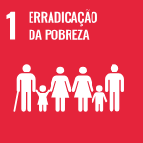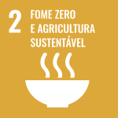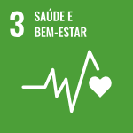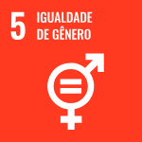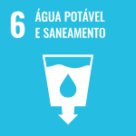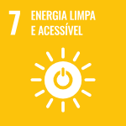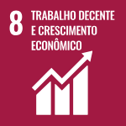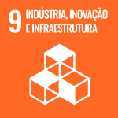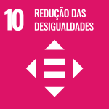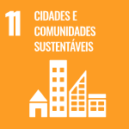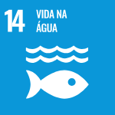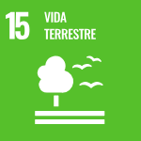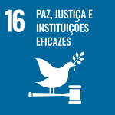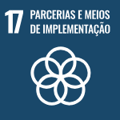

### 1. Erradicação da Pobreza

O ODS 1 visa erradicar a pobreza em todas as suas formas e em todos os lugares. Isso envolve garantir que todas as pessoas, especialmente as mais vulneráveis, tenham acesso a recursos básicos como alimentação, abrigo e cuidados médicos. Além disso, busca-se criar condições para o crescimento econômico sustentável que possa beneficiar todos os segmentos da sociedade e proporcionar oportunidades para uma vida digna.

### 2. Fome Zero

O ODS 2 foca em acabar com a fome, alcançar a segurança alimentar e melhorar a nutrição para todos, especialmente para crianças. A meta é garantir que todas as pessoas tenham acesso a alimentos suficientes e nutritivos e promover práticas agrícolas sustentáveis. O objetivo também inclui aumentar a produção de alimentos e reduzir as perdas e desperdícios alimentares.

### 3. Saúde e Bem-Estar

O ODS 3 pretende garantir uma vida saudável e promover o bem-estar para todos, em todas as idades. Isso envolve a redução da mortalidade materna e infantil, o combate a doenças infecciosas e crônicas, e a promoção da saúde mental. O objetivo é proporcionar acesso a serviços de saúde de qualidade e promover estilos de vida saudáveis.

### 4. Educação de Qualidade

O ODS 4 busca assegurar uma educação inclusiva, equitativa e de qualidade, promovendo oportunidades de aprendizagem ao longo da vida para todos. Isso inclui garantir que todas as crianças tenham acesso à educação básica, melhorar a qualidade do ensino e apoiar a educação técnica e profissional, assim como a educação superior.

### 5. Igualdade de Gênero

O ODS 5 tem como meta alcançar a igualdade de gênero e empoderar todas as mulheres e meninas. Envolve acabar com todas as formas de discriminação e violência de gênero, garantir a participação plena e igualitária das mulheres na vida política e econômica, e promover o acesso a oportunidades e recursos.

### 6. Água Potável e Saneamento

O ODS 6 busca garantir a disponibilidade e a gestão sustentável da água e do saneamento para todos. Isso inclui a melhoria do acesso à água potável e ao saneamento básico, a proteção dos recursos hídricos e a promoção de práticas que assegurem a conservação e o uso sustentável da água.

### 7. Energia Acessível e Limpa

O ODS 7 visa assegurar o acesso à energia limpa, acessível, confiável e sustentável para todos. Isso implica melhorar o acesso à energia para comunidades que ainda não têm, promover o uso de fontes renováveis e melhorar a eficiência energética para reduzir as emissões de gases de efeito estufa.

### 8. Trabalho Decente e Crescimento Econômico

O ODS 8 procura promover o crescimento econômico sustentado, inclusivo e sustentável, e proporcionar trabalho pleno e produtivo. Envolve a criação de empregos decentes, o apoio ao setor produtivo e a redução da informalidade no mercado de trabalho, bem como o estímulo ao desenvolvimento econômico.

### 9. Indústria, Inovação e Infraestrutura

O ODS 9 foca em construir infraestruturas resilientes, promover a industrialização inclusiva e sustentável e fomentar a inovação. Isso inclui melhorar a infraestrutura básica, apoiar o desenvolvimento tecnológico e industrial, e promover a pesquisa e a inovação como motores do crescimento sustentável.

### 10. Redução das Desigualdades

O ODS 10 visa reduzir as desigualdades dentro e entre os países. Envolve a promoção da inclusão social e econômica de todos os grupos sociais, o combate à discriminação e a promoção de políticas que garantam oportunidades equitativas para todos, independentemente de sua origem ou condição econômica.

### 11. Cidades e Comunidades Sustentáveis

O ODS 11 busca tornar as cidades e assentamentos humanos inclusivos, seguros, resilientes e sustentáveis. Isso inclui a promoção do planejamento urbano sustentável, a melhoria das condições de vida nas áreas urbanas, a redução dos impactos ambientais e a criação de comunidades mais seguras e inclusivas.

### 12. Consumo e Produção Responsáveis

O ODS 12 pretende assegurar padrões de consumo e produção sustentáveis. Envolve promover práticas de produção que reduzam o desperdício e a poluição, incentivar o uso responsável dos recursos naturais e promover a economia circular, onde os produtos são reutilizados e reciclados sempre que possível.

### 13. Ação Contra a Mudança Global do Clima

O ODS 13 foca em tomar medidas urgentes para combater a mudança climática e seus impactos. Isso inclui a redução das emissões de gases de efeito estufa, a promoção de políticas de adaptação às mudanças climáticas e o fortalecimento da resiliência dos países e comunidades aos impactos climáticos.

### 14. Vida na Água

O ODS 14 visa conservar e utilizar de forma sustentável os oceanos, mares e os recursos marinhos. Envolve proteger a biodiversidade marinha, reduzir a poluição dos oceanos, combater a acidificação dos mares e promover a pesca sustentável para garantir a saúde dos ecossistemas marinhos.

### 15. Vida Terrestre

O ODS 15 procura proteger, restaurar e promover o uso sustentável dos ecossistemas terrestres. Isso inclui a proteção das florestas, a luta contra a desertificação, a preservação da biodiversidade e a restauração de áreas degradadas, assegurando que os ecossistemas terrestres continuem a fornecer seus serviços vitais.

### 16. Paz, Justiça e Instituições Eficazes

O ODS 16 visa promover sociedades pacíficas e inclusivas para o desenvolvimento sustentável, garantir o acesso à justiça para todos e construir instituições eficazes e responsáveis. Envolve a promoção do Estado de Direito, a luta contra a corrupção, a garantia de acesso à justiça e o fortalecimento das instituições públicas.

### 17. Parcerias e Meios de Implementação

O ODS 17 foca em fortalecer os meios de implementação e revitalizar a parceria global para o desenvolvimento sustentável. Isso inclui promover a cooperação internacional, mobilizar recursos financeiros e tecnológicos e fortalecer parcerias entre governos, setor privado e sociedade civil para alcançar os ODS de forma eficaz.